**Wedstrijden van Zaterdag 12 oktober.  
  
MO10-1**

zaterdag 12 oktober ging het best goed.

We speelde tegen Schiedam die waren best goed we

Hebben helaas 9-1 verloren maar hun hadden wel 9 Shoothouts!

Maar Bente was heel goed en had wel 8 van de 9 Shoothouts tegen gehouden!

De coach zij dat we goed bij het mannetje moeste

Staan. Dat lukte ook wel een beetje

We hebben goed gespeeld wij hebben ook een paar shootoats

Gekregen. Maar daar ging er helaas maar 1 in en die was van mij.

De eerste helft ging best goed

De middenvelders hadden best goede voorzette gegeven.

Maar die gingen ook niet altijd goed.

De 2de helft ging wat minder goed daar had

De tegenstander ook veel gescoord.

Bij de rust zij de coach ook dat we het goed deden

Maar hij zij wel dat we elkaar moesten helpen.

Pip en Amelie hebben veel tegen gehouden ook Anaïs.

Voor de rest ging en was de wedstrijd super leuk.

**EI**N**D!!!!!!!!!**

**Van Anouk**

**Wedstrijdverslag M010-2**

Door: Milou Tetteroo

**Wie speelde tegen wie?**

HCP – Hudito

Hoeveel is het geworden?

10-1 verloren

Wat waren de tips van de coaches voor de wedstrijd:

Langs de lijn en veel naar elkaar over spelen

**Hoe verliep de wedstrijd, wat ging er goed?**

Het was een leuke wedstrijd. We werkte hard en speelde als 1 team. Het andere team was net iets sterker

**Wat waren de tips in de rust?**

Via de zijkant de bal naar voren en met iets meer meiden achter de bal blijven.

**Wie heeft er gescoord en voorzet gegeven?**

Isabel heeft de bal voorgegeven en Fenna heeft gescoord

**Hebben er nog teamgenoten  heel veel tegengehouden?**

De verdediging Mafalda, Catoo en Milou hebben heel goed verdedigd en Sophie heeft een paar Shoot outs tegen gehouden

**Nog meer dingen die opvielen:**

Aisha en Heleen hebben heel hard werkt op het middenveld.

**O9-1 door Bram**

Ik moest tegen Rijswijk spelen.

Het was een hele spannende wedstrijd en we speelden goed, alleen hebben we helaas net verloren (3-4).Het overpassen ging goed .

Aan het einde kon ik nog scoren maar toen floot de scheids af.

**MO9-1  
  
Natuurlijk, ik help je graag! Hier is een vloeiend verhaal gebaseerd op de transcriptie van de hockeywedstrijd:**

Toen we aankwamen op het veld, viel het op dat het heel druk was en dat we niet meteen konden spelen. We hadden eerst een plekje nodig om warm te lopen. Na het warmlopen stonden we klaar in de vorm van een huisje: twee achter, twee in het midden en een vooraan. Onze tegenstander was Rotterdam, een best wel moeilijke tegenstander. Aan het begin was het heel moeilijk, maar in de tweede helft ging het beter. Al snel in de eerste helft stonden we met 1-0 achter. Dat viel me op, want ze hadden heel snel na het startsein gescoord. Daarna werd het 2-0, 3-0 en 4-0. Toen was het even rust en hadden we appel met kaneel en druiven.

Het ging best wel goed, want iedereen deed zijn best, maar ook weer slecht, want we stonden wel heel erg achter. De coach gaf een tip: niet door het midden lopen, want daar stonden de tegenstanders te verdedigen. Dat noemden ze het kasteel. Als je door het midden ging, kwam je in het kasteel, maar daar stonden de soldaten, dus daar kon je niet doorheen. Je moest om het kasteel heen. Dat ging niet zo goed, want er werden nog steeds veel ballen door het midden geschoten. Daar werkten we nog aan. Het was een moeilijke tegenstander, zoals ik al zei, want al gauw stond het alweer 6-0.

Je zag wel dat iedereen heel hard zijn best deed, want ze zagen allemaal heel rood van het zweet. Het was alsof ik een water vol zweet was dat van me af droop. Het was een leuke, maar moeilijke wedstrijd. Toen liep ik een heel groot banaantje om iedereen heen en scoorde net langs het doel. Dat vond ik jammer, want anders stond het 1-6. Ook al stonden we al heel erg achter, was ik toch blij. Ik vond het jammer dat we uiteindelijk 9-0 hadden verloren. Als we 9-1 hadden verloren, zou ik het nog wel beter vinden. Als we nou een goal hadden gescoord, was het wel iets leuker geweest. Het was echt een leuke, maar moeilijke wedstrijd. Doei!

**Wedstrijden van Zaterdag 2 november.**   
  
**JO9-1 tegen Schiedam**

Na een paar weken rust mochten we eindelijk weer een wedstrijdje

hockeyen. Omdat het nog herfstvakantie was, kon niet iedereen er bij zijn..

Valentijn en Oliver hebben daarom ingevallen bij ons ! Heel fijn!

We speelden op Schiedam. We moesten heel vroeg verzamelen.

Het was een spannende wedstrijd .  Bram mocht keepen en deed dat heel goed

Faris en ik  hebben gescoord  maar helaas scoorde de tegenstander

net een keer meer ..  we hebben 3-2 verloren. Iedereen heeft heel goed

gespeeld.

Silvijn J09-1

**Wedstrijdverslag MO124 van 2 november 2024**  
  
We speelden thuis tegen Waddinxveen. We hebben 0-9 verloren. De tips van de coaches waren dat we de sticks laag moesten houden en voor je vrouwtje staan. De wedstrijd begon goed en daarna minder goed. De tops waren dat Renske heel goed had gekeept en de mensen voor hadden bijna gescoord. Sofiia, Acadia en Cato hebben achter veel ballen tegengehouden. Jolien heeft ingevallen en goed geholpen.  Emie is gevallen, maar niet gewond geraakt en Aniek heeft veel ballen mee naar voren genomen.  
  
Volgende week gaan we winnen!  
  
Gemaakt door Luna en Acadia

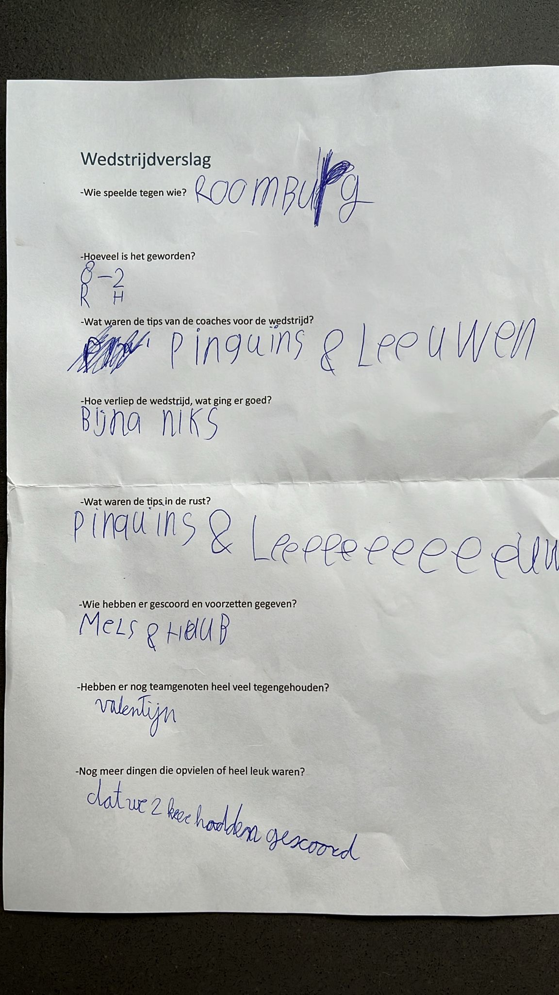

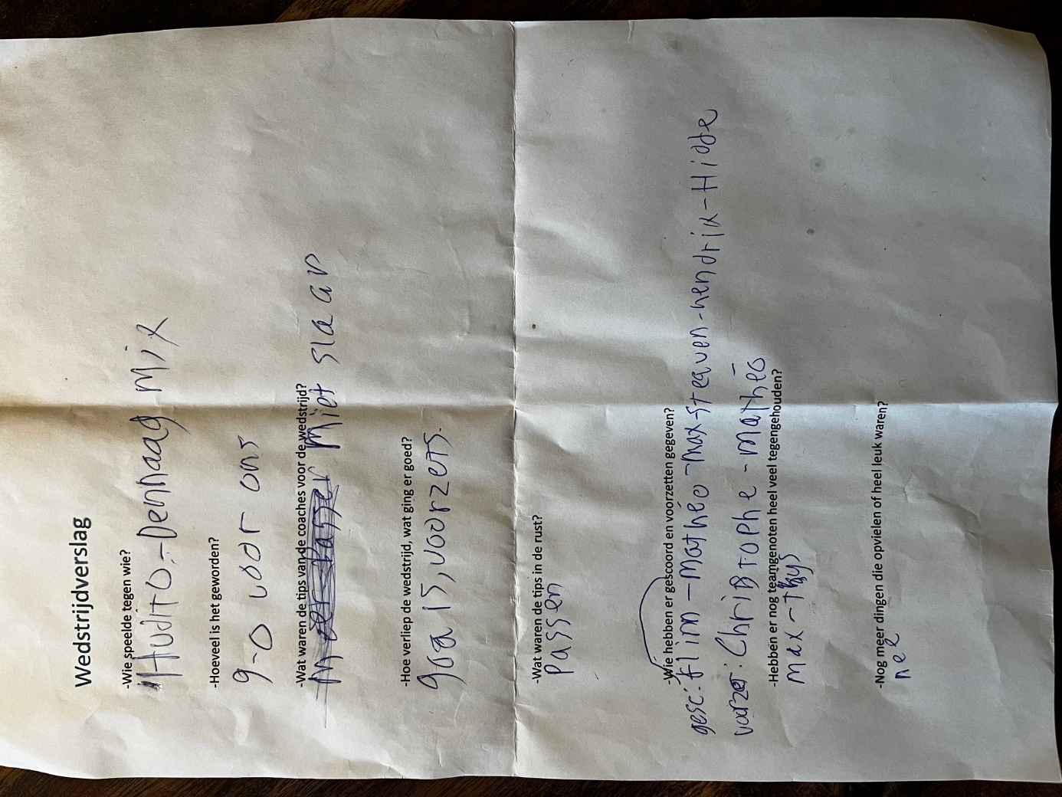  
  
**Verslag 2-11-2024 MO9-1**

We speelde thuis tegen Leiden.  
En we hebben gewonnen met: 3-4  
De tips waren: ver uit elkaar gaan staan en hard passen  
We gingen ver uit elkaar staan en daardoor konden we hard passen dat ging best goed  
Niet allemaal achter of allemaal voor gaan staan je moest juist verspreid staan. Juul heb 2 keer gescoord en Fleur ook 2 keer en Juul heb voorzetten gegeven en Sophie en Roos ook. Iedereen heeft veel ballen tegen kunnen houden als er naar iemand van de tegen partij naar iemand wou passen. Eerst stonden wij heel lang achter maar toen scoorde we achter elkaar.  
En Tessa had een eigen doelpunt gemaakt